UČITELJ: JELENA KVAKAN
DATUM: 2.12.2020.
PREDMET:KOMUNIKACIJA
NASTAVNA JEDINICA:SVETI NIKOLA
UČENIK:B.S.

ZADATAK: DOBRO POGLEDAJTE SLIKU. POKUŠAJTE UDOMITELJIMA USMENO OPISATI ŠTO SVE VIDITE NA SLICI.
- KOJE JE GODIŠNJE DOBA?
- TKO SE SVE NALAZI NA SLICI?
- OPIŠI SVETOG NIKOLU (MLAD/STAR; ŠTO IMA NA GLAVI,KAKVO MU JE LICE/BRADA; ODJEĆA I OBUĆA; ŠTO DRŽI U RUCI,…)
- ŠTO JE SVETI NIKOLA DONIO SVE DJECI?
- ŠTO MISLIŠ KAKO SE DJECA OSJEĆAJU?

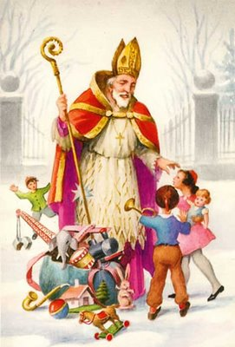
NACRTAJ ŠTO ŽELIŠ DATI SVETI NIKOLA POKLONI!

PJESMA O SVETOM NIKOL

